РЕСПУБЛИКА ТАТАРСТАН  ИСПОЛНИТЕЛЬНЫЙ  КОМИТЕТ  АЙДАРОВСКОГО  СЕЛЬСКОГО  ПОСЕЛЕНИЯ  ТЮЛЯЧИНСКОГО  МУНИЦИПАЛЬНОГО РАЙОНА  Гагарина ул., д. 13 а, д.Айдарово, 422095  тел. (факс): (84360) 5-34-46,  E-mail: Aydar.Tul@tatar.ru | 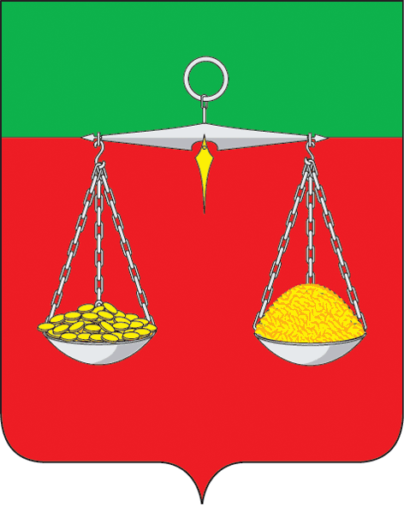 | ТАТАРСТАН РЕСПУБЛИКАСЫ  ТЕЛӘЧЕ  МУНИЦИПАЛЬ  РАЙОНЫ  АЙДАР АВЫЛ  ҖИРЛЕГЕ  БАШКАРМА КОМИТЕТЫ  Гагарин ур., 13 а нче йорт, Айдар авылы, 422095  тел. (факс): (84360) 5-34-46,  E-mail: Aydar.Tul@tatar.ru
ОКПО 94318091 ОГРН 1061675010825 ИНН/КПП 1619004436/161901001
ПОСТАНОВЛЕНИЕ КАРАР
№ 30 «01» декабря 2021 г.

О признании утратившим силу постановление Исполнительного комитета Айдаровского сельского поселения Тюлячинского муниципального района от 30.09.2021 г. № 20 «Об утверждении Положения об увековечении памяти погибших при защите Отечества в Айдаровском сельском поселении Тюлячинского муниципального района Республики Татарстан»
В соответствии с Федеральным законом от 6 октября 2003 года № 131-ФЗ «Об общих принципах организации местного самоуправления в Российской Федерации», Законом Российской Федерации от 14 января 1993 года № 4292-1 "Об увековечении памяти погибших при защите Отечества", Исполнительный комитет Айдаровского сельского поселения Тюлячинского муниципального района,
ПОСТАНОВЛЯЕТ:

1. Признать утратившим силу постановление Исполнительного комитета Айдаровского сельского поселения Тюлячинского муниципального района от 30.09.2021 г. № 20 «Об утверждении Положения об увековечении памяти погибших при защите Отечества в Айдаровском сельском поселении Тюлячинского муниципального района Республики Татарстан».
2.Опубликовать настоящее постановление в соответствии с действующим законодательством.
3.Настоящее постановление вступает в силу в соответствии с действующим законодательством.

Глава Айдаровского сельского поселения Р.Р. Хазиев

